**Izvršenje budžeta za osam mjeseci 2024. godine**

**Prihodi budžeta za osam mjeseci 2024.** **godine iznosili su 1.825,6 mil. € ili 25,1% procijenjenog BDP-a (7.279,7 mil. €), što je u odnosu na isti period prethodne godine veće za 137,7 mil. € ili 8,2%. U poređenju sa planom za period januar-avgust, prihodi budžeta veći su za 79,9 mil. € ili 4,6%.**

**Izuzimajući prihode jednokratnog karaktera, prihodi budžeta za osam mjeseci 2024. godine u odnosu na posmatrani period 2023. godine veći su za 266,7 mil. € ili 17,4%.**

**U periodu januar-avgust, najznačajniji rast bilježe sljedeće kategorije:**

**Porez na dobit pravnih lica** ostvaren je u iznosu od 200,9 mil. €, što je za 51,5 mil. € ili 34,4% veće u odnosu na plan i 61,8 mil. € ili 44,4% veće u odnosu na posmatrani period 2023. godine**.**

**Porez na dohodak fizičkih lica** ostvaren je u iznosu od 53,4 mil. €, što je za 7,9 mil. € ili 17,3% veće u odnosu na plan i 16,0 mil. € ili 42,6% veće u odnosu na posmatrani period 2023. godine.

**Doprinosi** su ostvareni u iznosu od 375,5 mil. € što je za 18,2 mil. €, ili 5,1% veće u odnosu na plan i 35,9 mil. € ili 10,6% veće u odnosu na posmatrani period 2023. godine.

**Porez na dodatu vrijednost** ostvaren je u iznosu od 781,9 mil. €, što je za 13,4 mil. € ili 1,7% veće u odnosu na plan i 101,6 mil. € ili 14,9% veće u odnosu na posmatrani period 2023. godine.

Prihodi od **akciza** u navedenom periodu iznosili su 238,3 mil. €, što predstavlja rast od 1,5 mil. € ili 0,6% u odnosu na plan za period januar-avgust, dok su za 29,1 mil. € ili 13,9% veće u odnosu na isti period 2023. godine.

Sa druge strane, u posmatranom periodu **ostali prihodi** manji su u odnosu na plan za 10,5 mil. € ili 14,4% dominantno usljed nižeg ostvarenja kategorije prihoda od kapitala, a imajući u vidu da je do sada izvršena uplata dividende samo od strane CGES u iznosu 4,7 mil. €. Navedena kategorija prihoda budžeta manja je u odnosu na isti period prethodne godine za mil. 78,5 € ili 55,7%, prvenstveno usljed značajnog iznosa jednokratnih prihoda u prvih osam mjeseci 2023. godine.

**Uporedni pregled jednokratnih prihoda u periodu januar-avgust:**

|  |  |  |
| --- | --- | --- |
| **Jednokratni prihodi** | **Januar – avgust 2023** | **Januar – avgust 2024** |
| Ekonomsko državljanstvo | 50,599,623.8 | 17,299,862.00 |
| Dodjela radio – 5G frekvencije | 8,836,146,00 | / |
| Direktna budžetska podrška za energetsku efikasnost | 27,000,000.00 | / |
| Prihod po osnovu zakupa zemljista Lustica bay | 5,283 671.84 | / |
| Ministarstvo rada – povraćaj po zahtjevu | / | 4,445,336.71 |
| Prekida hedžing aranžmana iz 2021. godine, | 59,870,382.37 | / |
| Dividenda – preduzeća u većinskom vlasništvu države | 3,859,787.06 | 4,707,057.39 |
| **Ukupno** | **155,449,611.07** | **26,452,256.1** |

**Prihodi budžeta u avgustu mjesecu 2024. godine iznosili su 254,8 mil. €, što je u odnosu na isti mjesec prethodne godine veće za 11,4 mil. € ili 4,7%. U poređenju sa planom za mjesec avgust, prihodi budžeta su manji za 17,3 mil. € ili 6,3%.** Prihodi budžeta u avgustu manji su u odnosu na plan za ovaj mjesec dominantno usljed niže realizacije prihoda od kapitala (u okviru kategorije ostali prihodi) u iznosu od 16,6 mil. €.

**Izdaci budžeta za period januar – avgust** ove godine iznosili su 1.731,8 mil. € ili 23,8% procijenjenog BDP-a. U odnosu na isti period prethodne godine, izdaci su veći 236,3 mil. €, ili 15,8% i najveće odstupanje je kod izdvajanja za isplatu prava iz oblasti penzijskog i invalidskog osiguranja dominantno zbog povećanja minimalne penzije, transfera institucijama i značajnije kod institucija javnog zdravlja, kao i rasta izdvajanja za bruto zarade (usvajanje granskih kolektivnih ugovora kojima su povećane zarade zaposlenih u javnom sektoru u 2023. godini). U odnosu na plan ove godine, izdaci su niži za 152,1 mil. € ili 8,1%, i odraz su dinamike pristizanja obaveza u ovom periodu, kao i aktivnog upravljanja potrošnjom.

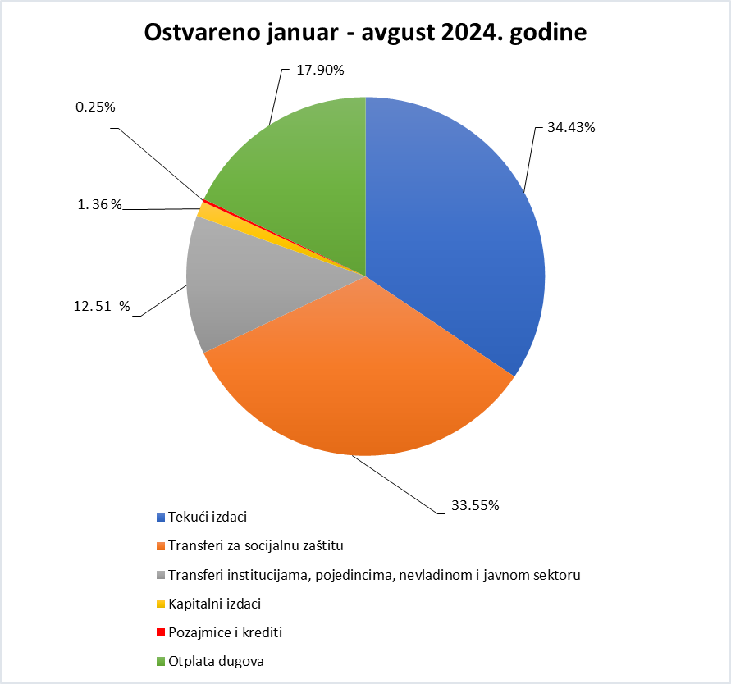

Tekući izdaci u tekućem budžetu u posmatranom periodu ostvareni su u iznosu od 674,15 mil. €, što predstavlja 92,7% plana, i niže ostvarenje je zabilježeno dominantno kod rashoda za materijal, odnosno 65,8% plana, usljed sporije dinamike plaćanja administrativnog materijala, materijala za posebne namjene i ostalih rashoda za materijal, kao i ostalih izdataka čije je ostvarenje 72,9% plana.

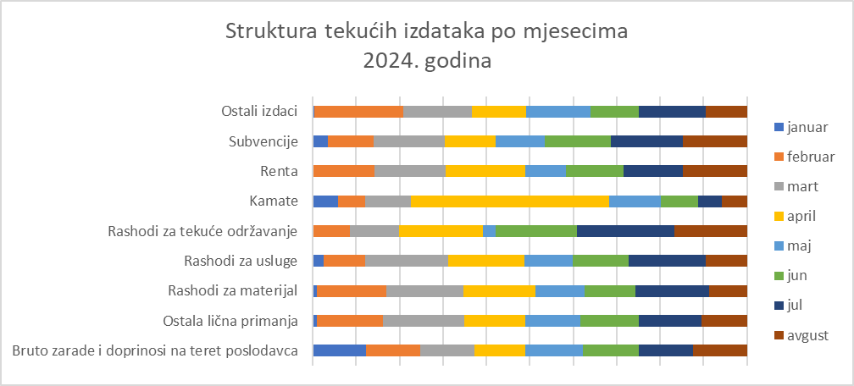

**Transferi za socijalnu zaštitu** ostareni su u iznosu od 656,96 mil. € što predstavlja ostvarenje 98,1% plana i u odnosu na isti period prethodne godine veći su za 127,23 mil. € ili 24%. **Transferi institucijama, pojedincima, nevladinom i javnom sektoru iznosili** su 244,87 mil. € i manji su od plana za 36,85 mil. € ili 13,1%, dominantno usljed još uvijek ne realizovanih plaćanja po osnovu realizacije prioritetnih programa u saradanji sa NVO sektorom, kao i nižem ostvarenju budžetske pozicije transfera za jednokratne socijalne pomoći kod Fonda za penzijsko i invalidsko osiguranje.

**Kapitalni budžet**, koji uključuje budžetske pozicije kapitalnih izdataka, kao i pojedine pozicije u okviru rashoda za usluge i druge pozicije, realizovan je u iznosu od 87,59 mil. €, što predstavlja 78,2% plana kapitalnog budžeta za ovaj period. U odnosu na isti period prethodne godine, njegovo ostvarenje je veće za 15,77 mil. € ili 22,0%.

**Posmatrajući avgust mjesec**, izdaci iznose 204,3 mil. € i manji su za 27,7 mil. € ili 11,9% od plana. Odstupanje od plana se dominantno odnosi na niže ostvarenje za Transfere institucijama, pojedincima, nevladinom i javnom sektoru u iznosu od 9,28 mil. € niže u odnosu na plan ili 26,7%, zatim Rezerve, kapitalnih izdataka i sl.

**Uzimajući u obzir ostvarene prihode i rashode, u posmatranom periodu ostvaren je suficit budžeta u iznosu od 93,7 mil. €, odnosno na nivou od 1,3% procijenjenog BDP-a, što je u poređenju sa planom, koji predviđa ostvarenje deficita od 138,3 mil. €, za 232,0 mil. € bolji budžetski bilans od plana. U avgustu mjesecu ostvaren je suficit budžeta u iznosu od 50,5 mil. €, što je više za 10,5 mil. € od planiranog.**